森林火险气象等级预报
2026年03月12日

湖南省气象台 签发：陈静静

一、未来三天天气预报
12日晚上至14日白天全省以晴天间多云天气为主，夜间至清晨湘西局地有雾；14日晚上至15日白天受低槽和西南暖湿气流影响，降雨逐渐发展，湘西、湘北有小到中雨。具体预报：
12日晚上至13日白天，晴天间多云，夜间至清晨湘西局地有雾；北风转南风2～3级；最低气温6～9℃；最高气温20～25℃。
13日晚上至14日白天，晴天间多云，夜间至清晨湘西局地有雾；南风2～3级；最低气温7～10℃；最高气温湘北19～22℃，其他地区22～26℃。
14日晚上至15日白天，湘西、湘北阴天有小到中雨，其他地区多云间晴天；南风2～3级转北风3～4级，阵风6～7级；最低气温9～12℃；最高气温湘南20～23℃，其他地区16～19℃。
二、未来三天森林火险气象等级预报
13日，全省大部分地区森林火险气象等级较低。（图1)
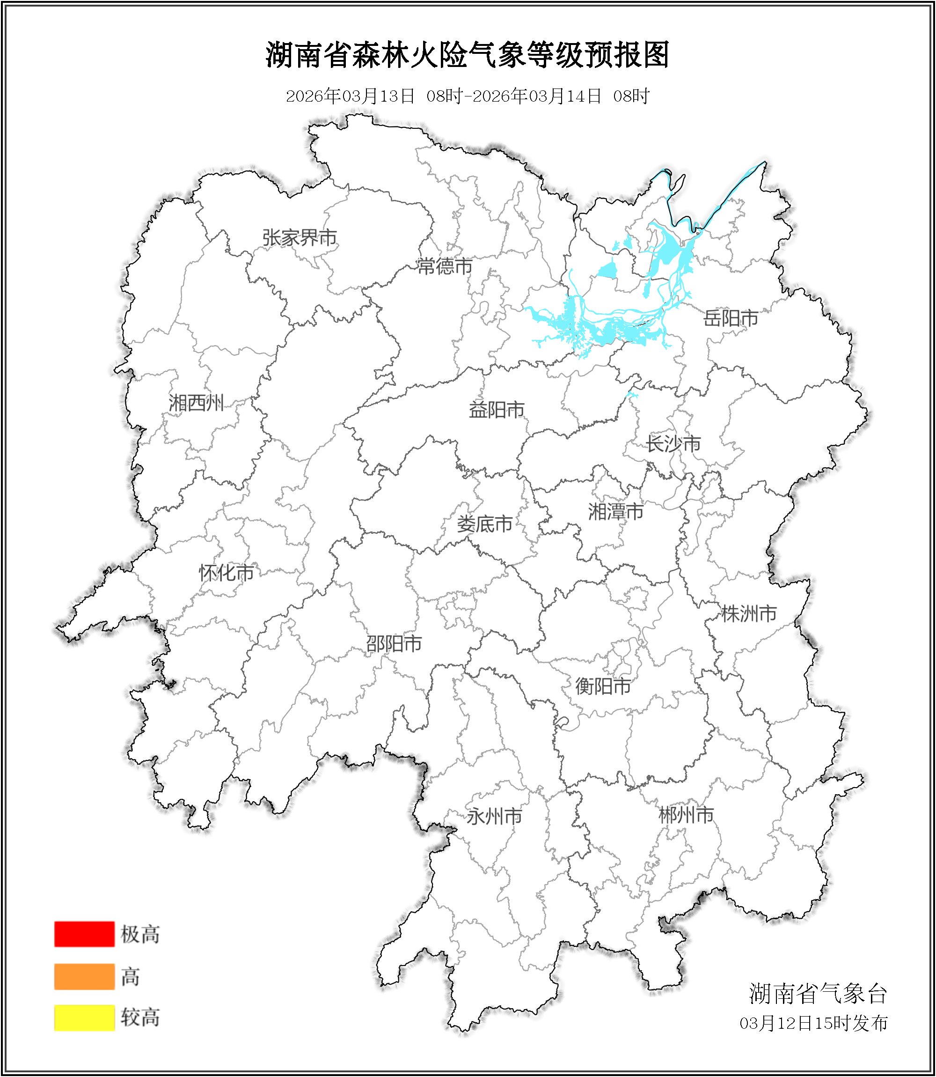

图1 湖南森林火险气象等级预报（03月13日）

14日，全省大部分地区森林火险气象等级较低。（图2)
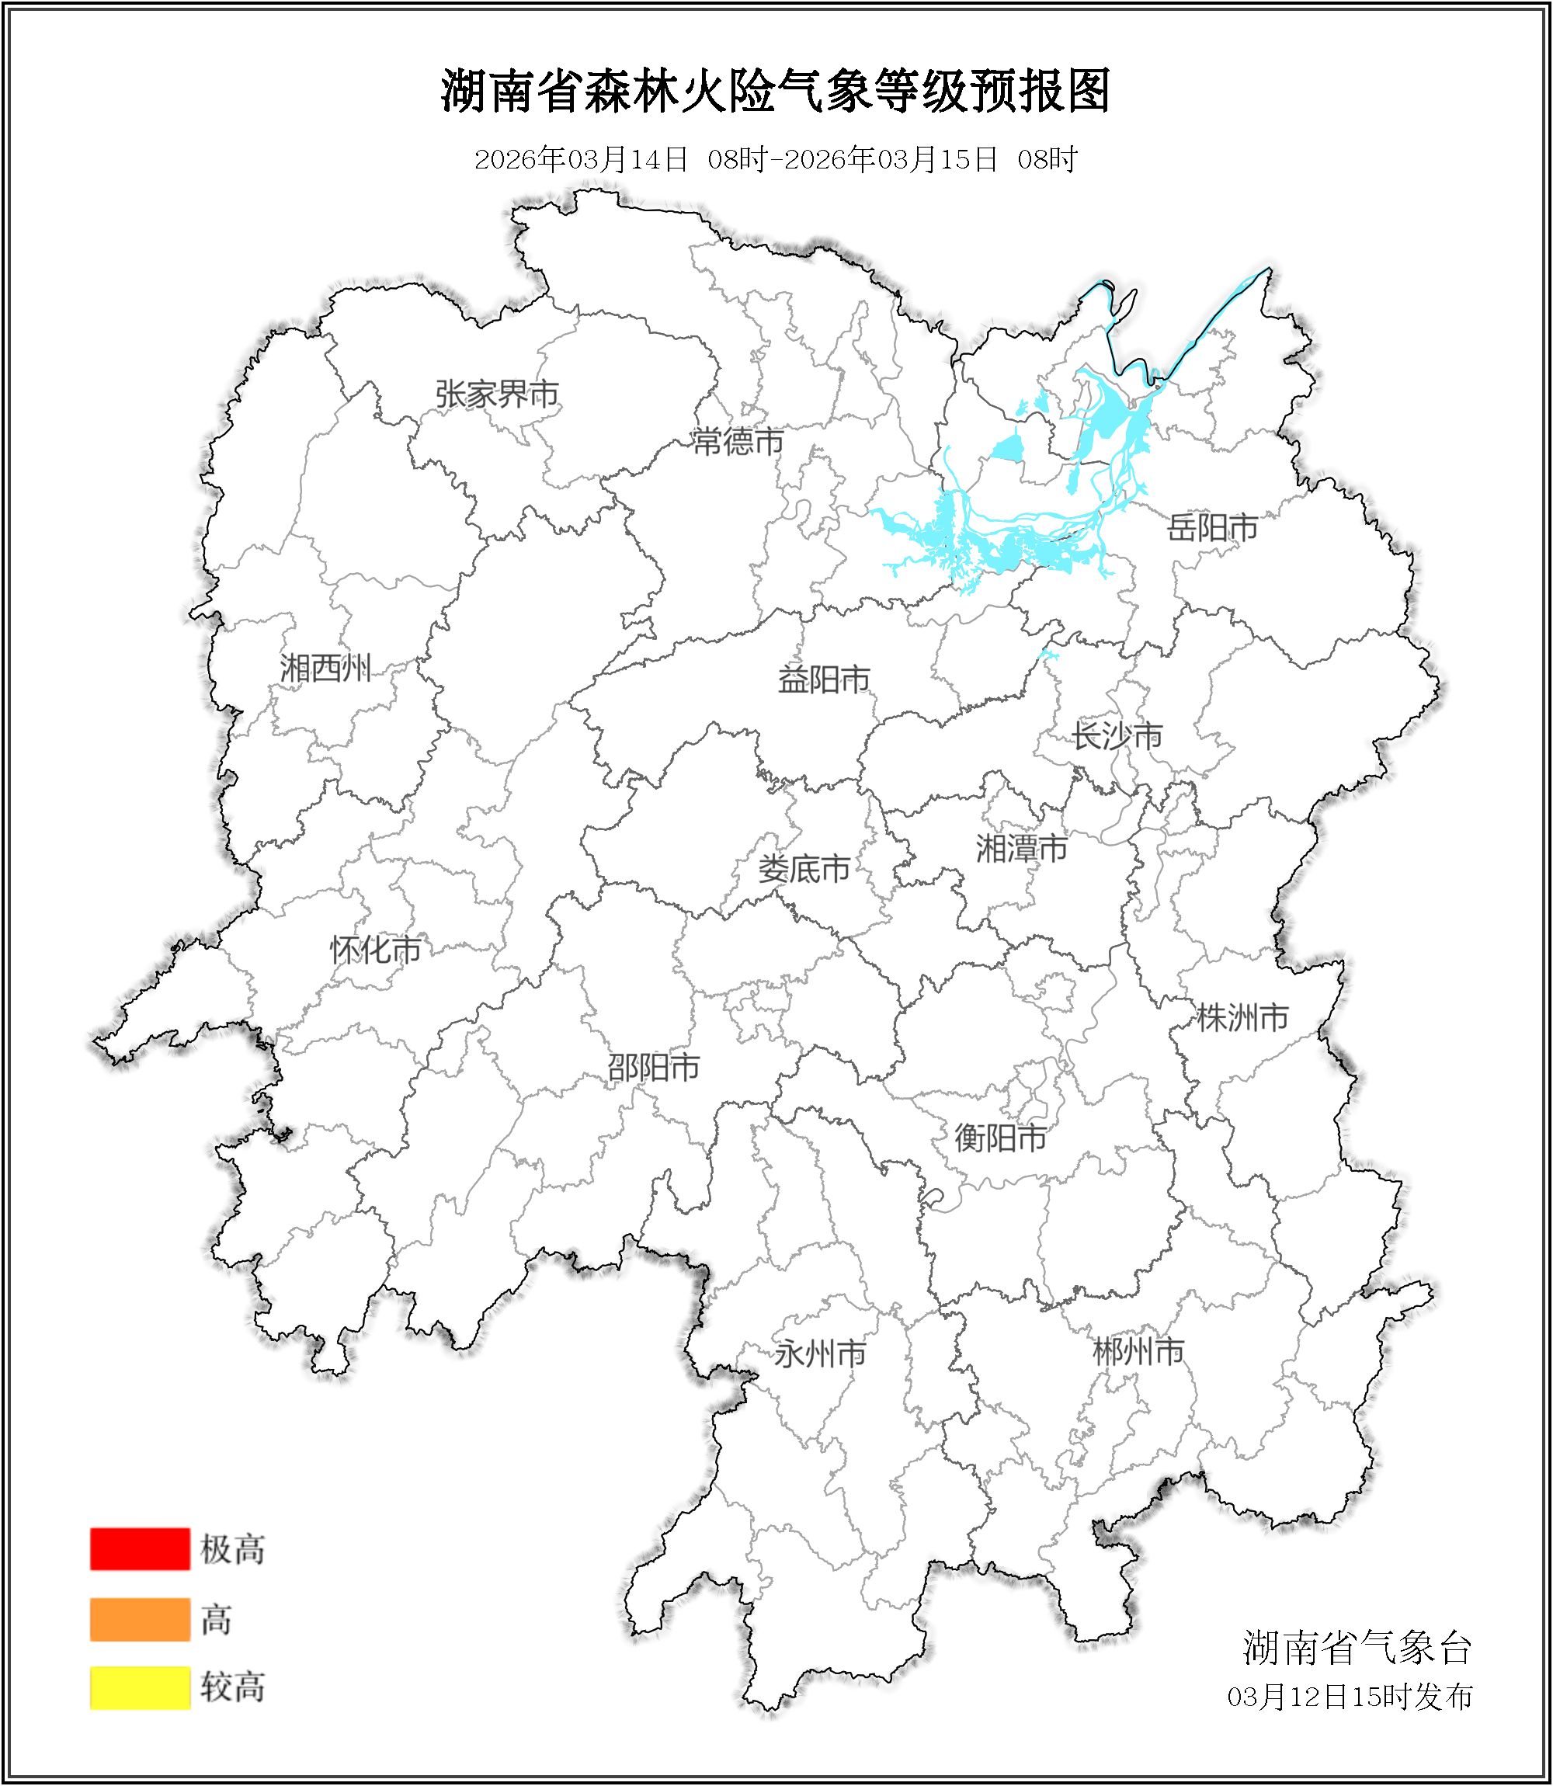

图2 湖南森林火险气象等级预报（03月14日）
15日，全省大部分地区森林火险气象等级较低。（图3)
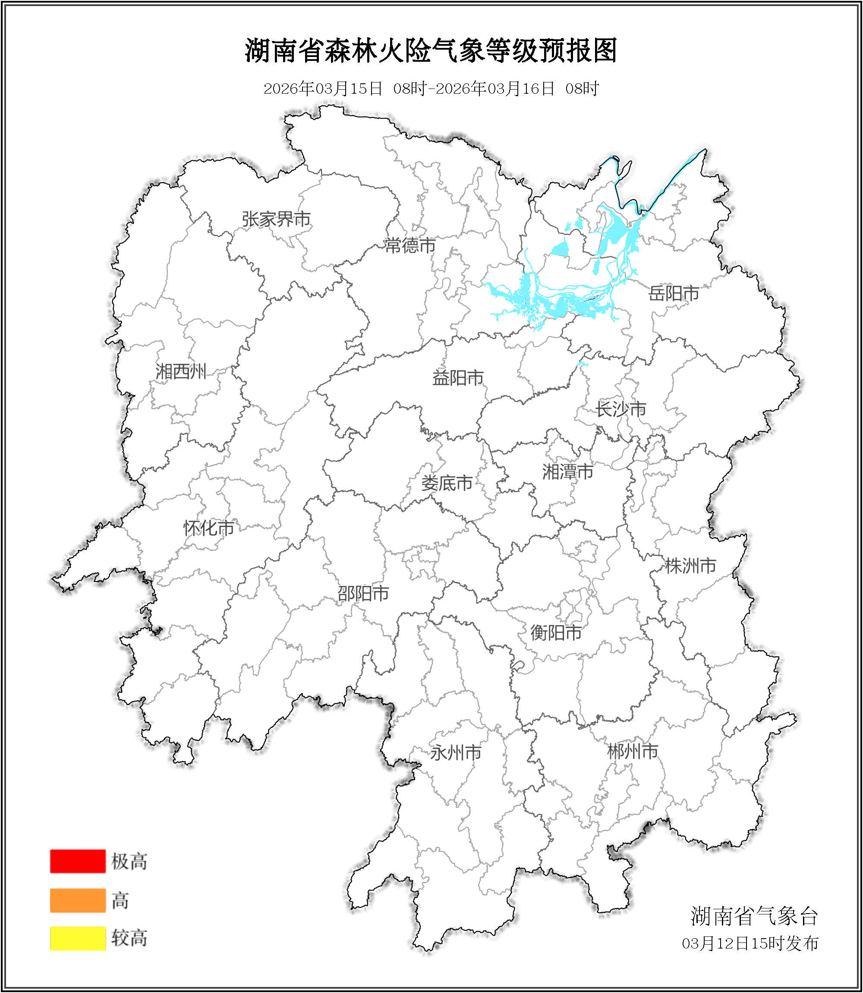

图3 湖南森林火险气象等级预报（03月15日）

三、关注与建议
未来三天，我省森林火险气象等级较低。

湖南省气象台

